浅谈中国文化对印尼文化的影响
林雪莹①、帝尔大②
①印尼建国大学中文系主任（Yi Ying）
②印尼建国大学国际关系系主任（Tirta Nugraha Mursitama）

摘要

唐代末期（907年），中国人开始移居印度尼西亚。大多数的移民是劳工或从事贸易的商人。其中许多后来定居在爪哇的北部沿海地区，如厨闽（Tuban），泗水，锦石（Gresik），Banten（万丹）和雅加达。中国人把文化带到印度尼西亚。因此，中国文化成为印尼文化的一部分。本文探讨了中国人把乐器带到印尼以及与印尼当地文化融合。本文浅谈几个方面：（1）中国文化如何影响印尼雅加巴塔维族（Betawi）的著名传统乐器“甘邦格锣盟”（Gambang Kromong）；（2）如何影响“挝恩得‒挝恩得”（Ondel-Ondel）艺术表演；（3）儒家思想如何影响印尼西加里曼丹道房市华人的生活。通过单独进行的一对一面谈得出结论中国文化能体现在：1、甘邦格锣盟（Gambang Kromong）及“挝恩得‒挝恩得”（Ondel-Ondel）艺术表演所用的乐器，如鼓、扬琴、二胡、笛子；2、巴塔维族所穿的沙龙；3、道房市华人受到浓厚的儒家思想，“天人和谐”的人与自然相互协调观念。

关键词：文化交流、巴塔维族、甘邦格锣盟、儒家思想

前言
苏哈托统治时期，每个华人必须有 “国籍证”。这个证书比出生证还重要。 所谓的印尼国籍证（SBKRI）。 此外，印尼公民分为两种「本土」印尼人（pribumi）和「非本土印尼人」（non-pribumi ），亦即华人。为让中国人混合成为印尼人，有官方实行混合活动作为政策¹ 在他们的身份证上写上特定的代码，以便受到歧视和转移，以及消除中国人不同的文化身份。 ²³。 在哈比比总统期间，身份证特定编码和印尼国籍证以及中华文化禁令被废除¹²。
虽然印尼华人生活在不良的政治环境中，但不防碍与当地人民进行文化交流。从中国带来的儒学思想是政权统治下的社会生活中的重要力量⁴。儒家思想人离不开社会。人无法摆脱团体和社会。个人道德教育不应该被视为个人。孔子鼓励徒弟树立社会责任感，鼓励他们积极进入世界，关心和理解他人。这是道德教育的关键⁵。因此，来印尼的中国人以儒家思想为社会贡献，传播中国文化就可以被当地居民接受，与当地文化融合在一起，在印度尼西亚民间迅速发展。本文提出的问题是中国文化如何影响印尼文化？论文分为两个部分：（1）中国文化如何影响印尼雅加巴塔维族（Betawi）的文化；（2）儒家思想如何影响印尼西加里曼丹道房市华人的生活。

中国 化与巴塔维文化的融合
巴塔维族是荷兰殖民期统一来自各个民族奴隶融化过程中形成的。巴达维族形成大约19世纪中旬。巴塔维的起源可以追溯到四个历史记载：一、据Daghregister，是荷兰住在雅加达（Batavia）堡垒内的日记。 二、1815年以多马斯●史坦福●莱福士在“爪哇历史”中的记载。三、1893年荷兰印度洋百科（Encyclopaedia van Nederlandsch Indie）的人口记录和1930年荷兰对印尼人口所做的第四次人口普查。大多数历史学者认为1673年的历史记载不完整因在爪哇土地历史（Babad Tanah Jawa ）记载中巴塔维国（“Negeri Betawi”）这个词于15世纪（公元1400年）被发现了⁶
据巽他族（Sunda）名为蒂娜●拉秧●扒拉扬（Parahyang）或名为蒂娜●拉秧●扒拉扬安（Parahyangan）的历史记载中，自1407年或15世纪初年在坦格朗（Tangerang）和巴达维亚（印度尼西亚首都雅加达Jakarta的旧称）已有华人社会的存在。来自中国的曾子龙Tjen Tjie Lung，昵称（哈龙）Halung在吉沙达讷（Cisadane）河口，现在更名为龙门湾（Teluk Naga）。他们坐简单的船来印尼当农民，劳工，工人和贸易。然而，很少有人知道他们是清朝的满族人。原来满族人跟荷兰人合作，因此他们随着荷兰船来印尼工作。中国人来印尼的动机是为了改变生活在印尼打工、做生意、不少还成为了荷兰殖民军⁷。
蒂娜●拉秧●扒拉扬（Parahyang）讲述来自中国的曾子龙Tjen Tjie Lung带着七个家长以及九个姑娘和小孩来印尼。从此，他们留在印尼，跟当地的文化交融和发生异族通婚。从这种混合的婚姻，巴塔维族把龙凤服作为新娘的礼服。
“甘邦格锣盟”（Gambang Kromong）乐团是印尼雅加巴塔维族（Betawi）的著名传统乐器。“甘邦格锣盟”来自两种乐器甘邦和格锣盟。甘邦一种打击乐器与钢琴同宗，音色具有鲜明的特点，音量宏大， 刚柔并济；慢奏时，音色如叮咚的山泉，快奏时音色又如潺潺流水。音色明亮，犹如大珠小珠落玉盘般清脆。甘邦用来代替中国扬琴，在印尼扬琴不好买，因此印尼华人尤其是福建人创造甘邦。乐器扬琴是中国常用的一种击弦乐器，甘邦和中国扬琴可以合奏或为琴书、说唱和戏曲伴奏，在民间器乐合奏和民族乐队中经常充当“钢琴伴奏”的角色。这两种乐器的区别是扬琴可以独奏，甘邦不可以。格锣盟是用钢铁或铜制做的。格锣盟有十个音。
“甘邦格锣盟”（Gambang Kromong）传统音乐包括如下乐器：
- 甘邦格Gambang
甘邦格有18个音，音域横跨3.5八度。（图1）
图1 甘邦格Gambang
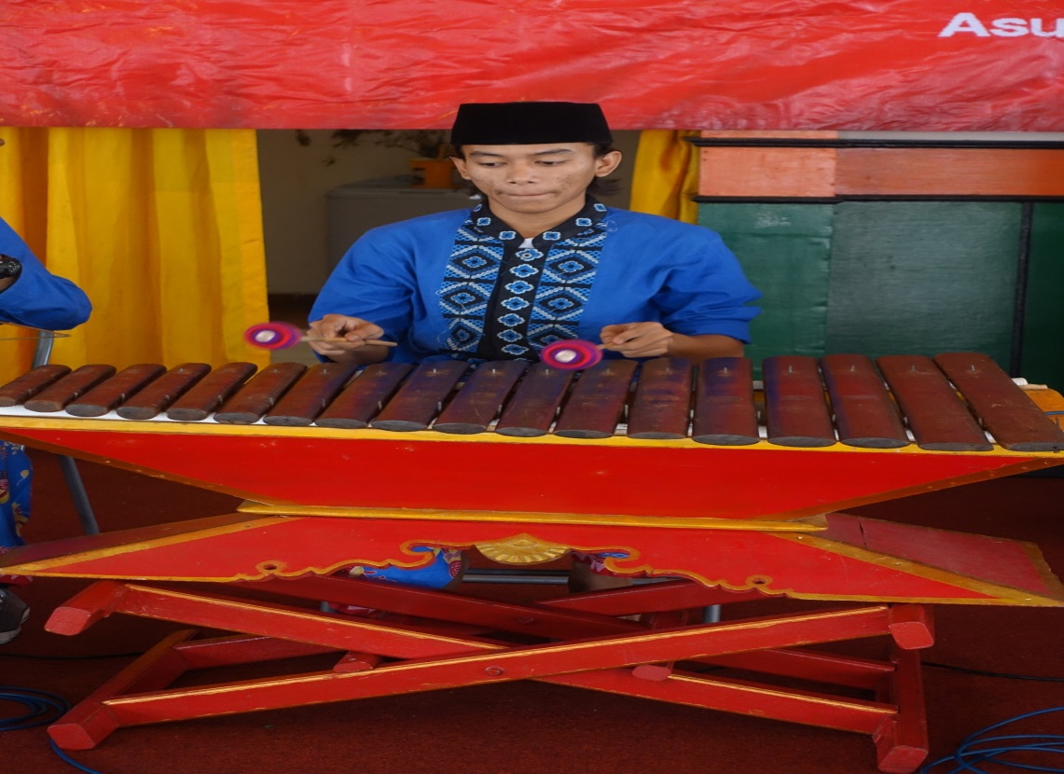
- 格锣盟
格锣盟是用钢铁或铜制做的。格锣盟有十个音。音域横跨2八度。（图2）
图 2格锣盟Kromong
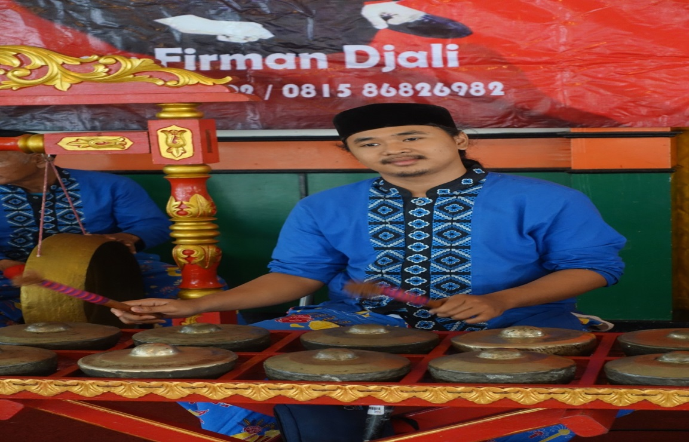
- 攻阿合安Kongahyan, 锝安Tehyan, dan 苏攻Sukong 是来自中中国传统拉弦乐器，二胡，二弦胡琴。（图3）
图 3锝安 Tehyan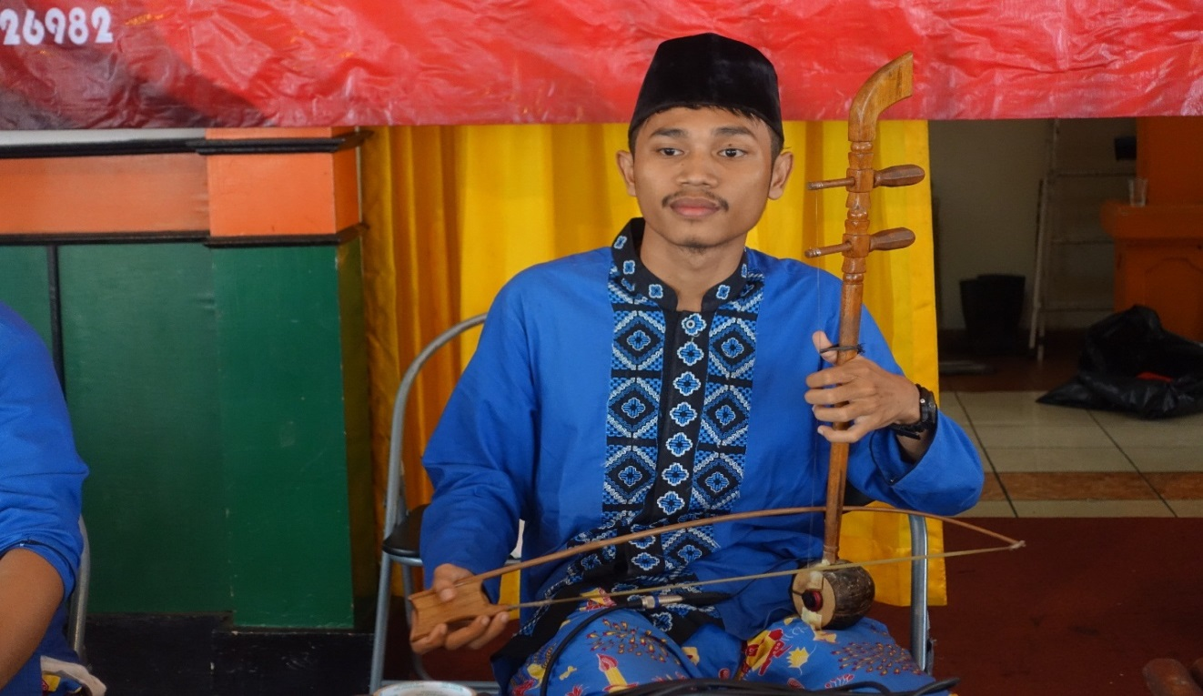

- 笛子
印尼笛子是受到中国乐器的影响。常用的横吹木管乐器。大部分笛子是竹制的。
图 4笛子Seruling
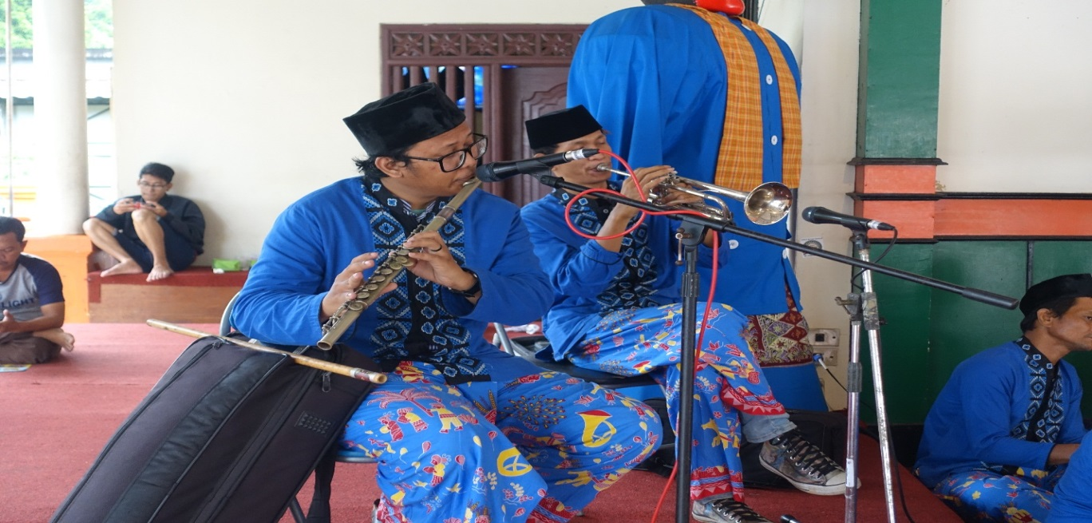
- 两个悬挂的锣（kempul和锣），鼓和kecrek （图5）

图 5两个悬挂的锣Gong Gantung
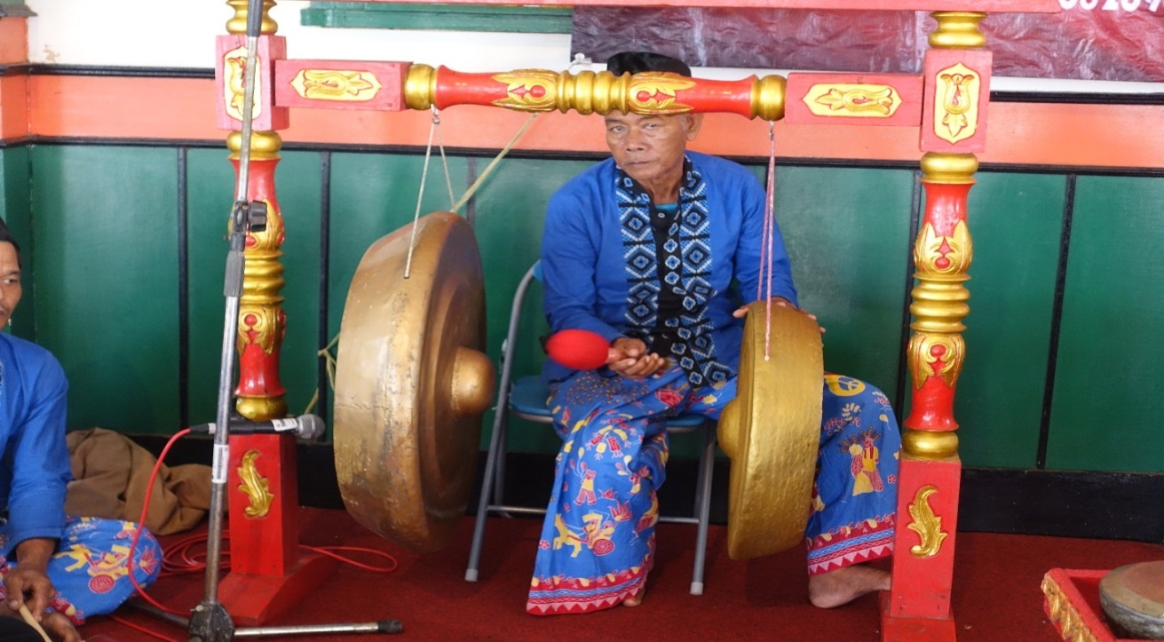
“甘邦格锣盟”（Gambang Kromong）是印尼文化因素与中国文化因素最佳的搭配。据书籍记载，这种乐器演奏是文登华人（China Banteng）的习俗⁹。在吉沙达讷（Cisadane）河口。文登华人是荷兰殖民印尼时期组成的民族。中国满族来吉沙达讷（Cisadane）河是因为荷兰工程名为3个种族之间的和谐，在对荷兰殖民帝国的忠诚之下（One harmony between 3 races, under one loyalty to the Dutch Colonial Empire）。通过这个项目，殖民地政府希望将中国人，荷兰和巽他-巴塔维族三个国家合并成一个民族，其中中国人占50％，荷兰和巽他-巴塔维族占37.5％，荷兰占12.5％。 荷兰希望，新种族对荷兰政府忠诚。荷兰的使命成功了，在吉沙达讷（Cisadane）河口诞生了，但不忠于荷兰人，他们对自己的民族忠诚，现在称为这种乐器演奏是文登华人（China Banteng）¹⁰。
巴塔维族（Betawi）和中国文化的融合可见在歌词。有些歌词是巴塔维的本族歌词，如查理-查理Jali-jali, 朗港-朗港-港共Lenggang-lenggang Kangkung,《划桨歌Dayung Sampan》（中国人所知的《甜蜜蜜》）等。此外还有中国风格的歌曲，即在节奏或旋律及歌词，如西巴莫Sipatmo，公基鲁Kong Jilok等等⁹。

图 6 “甘邦格锣盟”乐团演出
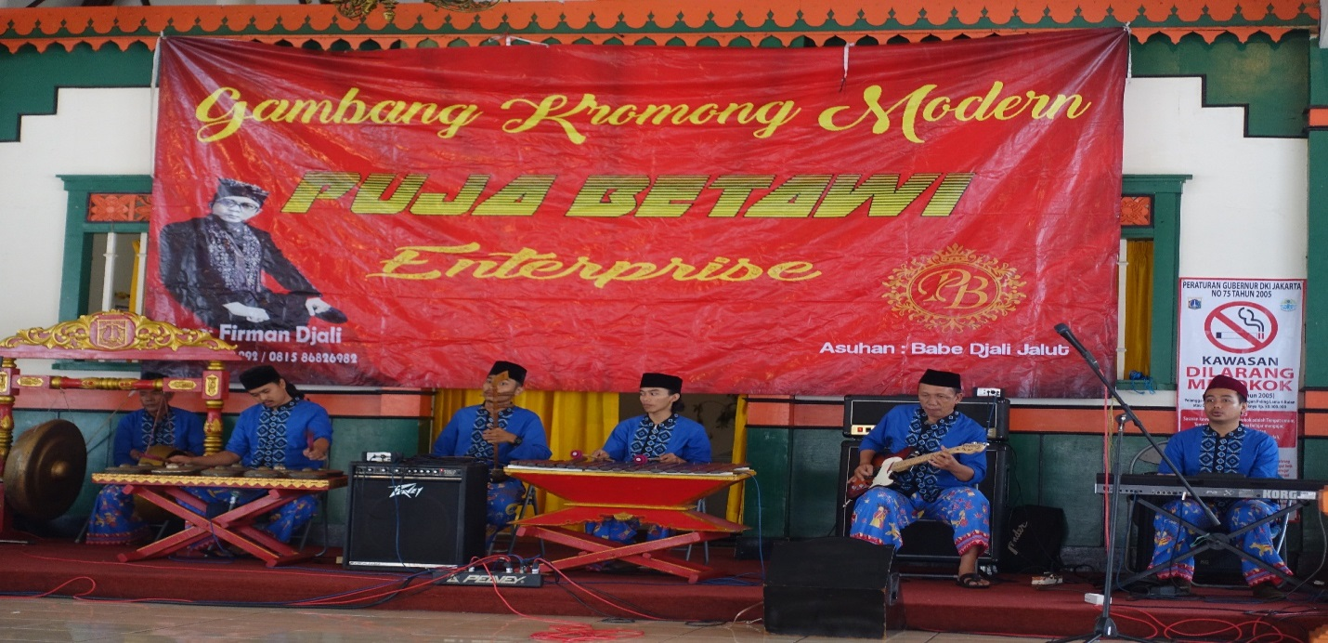
图6是“甘邦格锣盟”乐团在印尼缩影公园开斋节期间演出。演员穿着乐队制定的服装。据乐队老板Firman Djali，他爷爷有华人血统。演出时也有现代乐器伴奏，如电子琴和吉他。

图7 歌手合唱
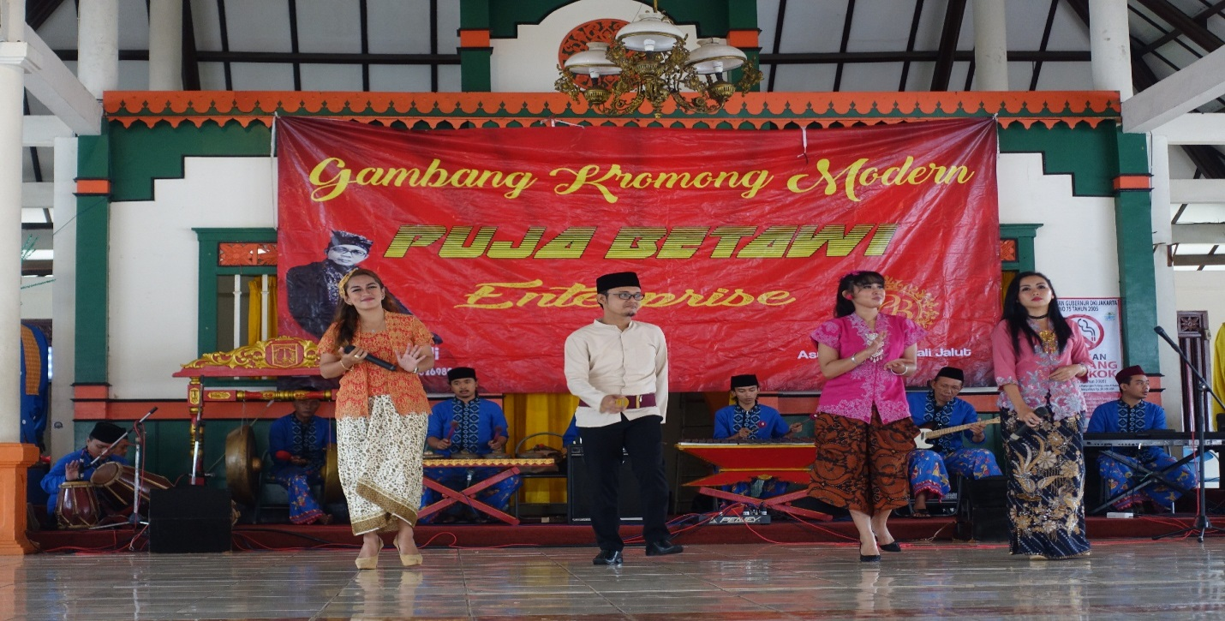
图片7男歌手是乐队的老板。每次表演他又唱又跳。他们一家人热爱音乐。他说从小学一年级就学习拉二胡。男女歌手都可以唱观众所要求的歌曲来招待观众。 歌曲不限于巴塔维歌曲，什么歌曲都可以唱，主要是乐队能伴奏。因为演出的时间2个小时，观众可以请求所需的歌曲。歌手也欢迎观众上台合唱。为了感谢演员和歌手，观众可以心甘情愿包红包给歌手和乐队。

图 8巴塔维村壮的甘邦格锣盟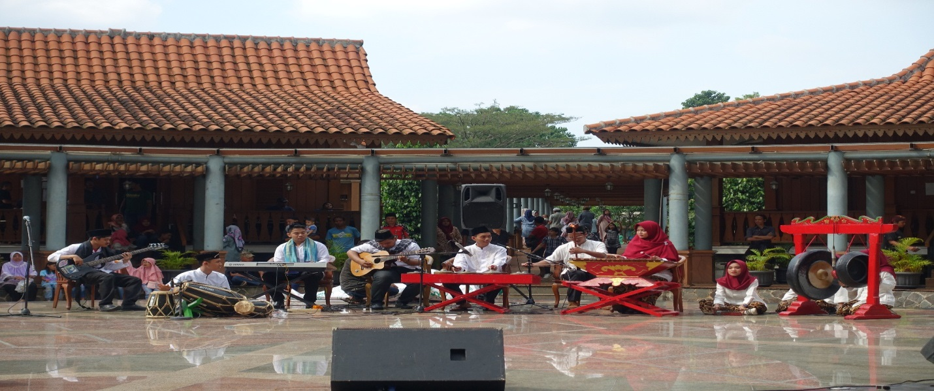

图 8甘邦格锣盟乐队所穿的民族服装。乐队成员是印尼大学生。表演时间是印尼开斋节期间。为了招待来自各个地区的观众朋友，歌曲都是穆斯林的风格。

图 9 歌手对唱
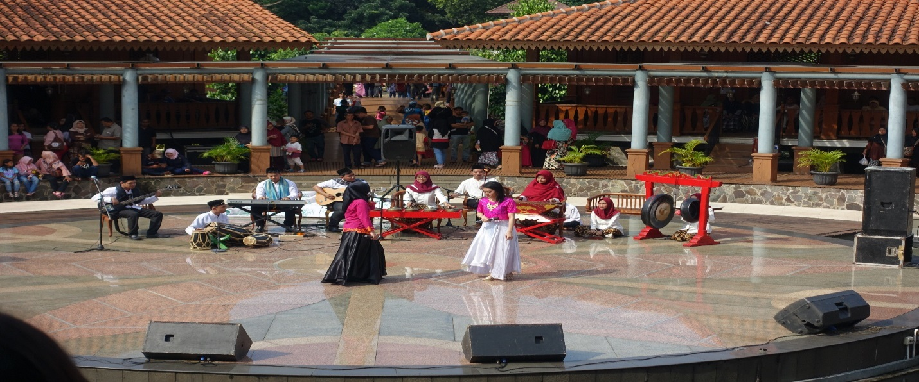
由于演唱的时间短，歌手所掌握的歌曲有限，演出时间只限制30分钟。歌手只唱所准备好的歌词。观众不可以点歌。
甘邦格锣盟的传播
凡是有华人文化及巴塔维文化依然浓厚的地区都知道甘邦格锣盟，尤其是雅加达和周边地区。甘邦格锣盟所伴奏的歌曲通常比较幽默，带来激情，兴奋的歌词，有时讽刺或笑话式嘲讽（暗示），其目的是增加彼此之间更亲切的关系，没有得罪人的意思⁹。
表1甘邦格锣盟乐器Gambang Kromong和中国乐器比较
甘邦Gambang  打击乐器  不可以独奏，可以合奏或为琴书、说唱和戏曲伴奏  十八音  音域横跨3.5八度 | 扬琴  击弦乐器  可以独奏、合奏或为琴书、说唱和戏曲伴奏  八音、十音和十二音  音域分别为：八音f1—c2，十音d1—d3，十二音c—e3。
Tehyan  一种拉弦乐器 | 二胡  一种中国传统拉弦乐器。二胡，即二弦胡琴
Seruling  竹制的 | 笛子  有竹制的、但也有石笛、玉笛及红木做的笛子，古时还有骨笛。
图 10 巴塔维舞蹈
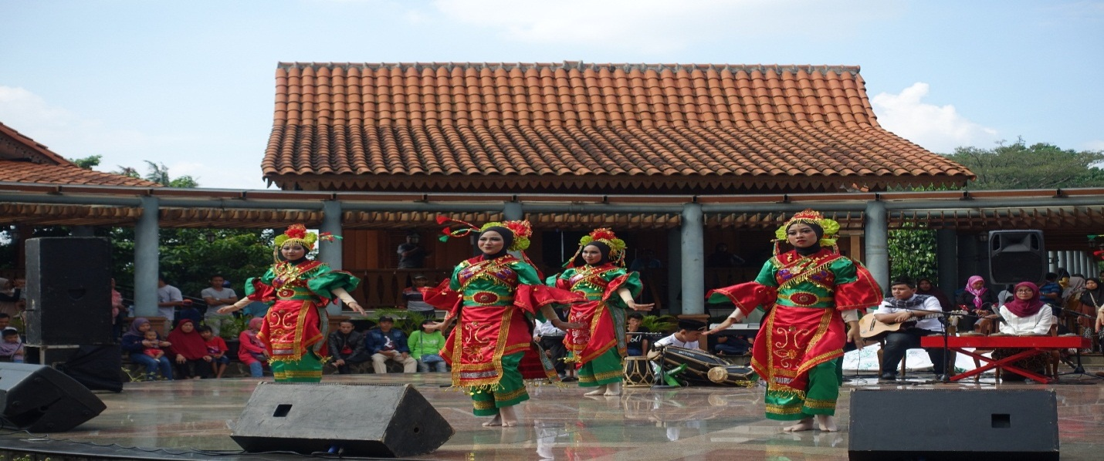
图10是巴塔维舞蹈。舞蹈员所穿的服装是受到中国文化的影响。搭配颜色也很讲究。本身红色就很艳，视觉上的冲击很大。红色搭配绿色因为暗绿色眼影，显得很自然、很清新。舞蹈员头饰好像中国南方新娘的步摇⁸。
图11萨龙图案上龙船的沃德沃德Ondel-Ondel
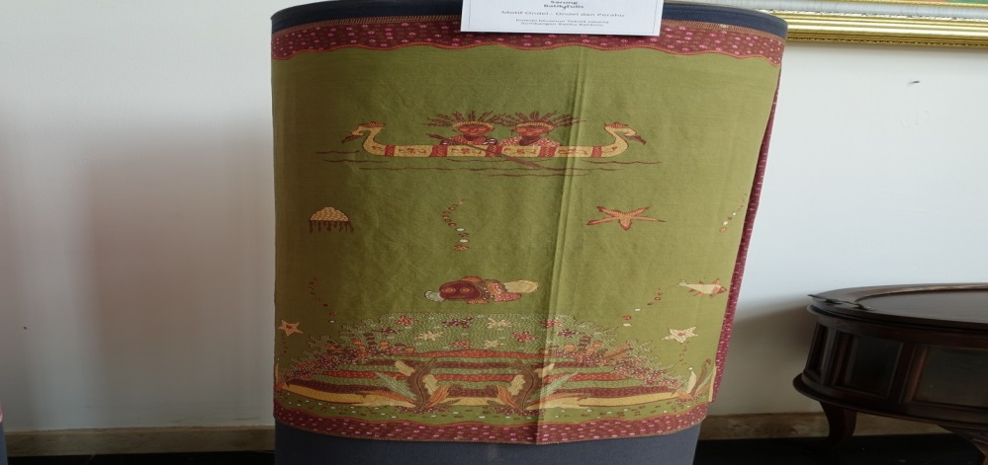
沃德沃德Ondel-ondel是巴塔维民间的一个节目，象征着祖先守护他的孙子或村庄居民。 最初沃德沃德ondel-ondel有驱避被鬼神骚扰作用。 目前沃德沃德ondel-ondel用于增加民间派对的辉煌或接待荣誉客人，例如在新落成的建筑物就职典礼上。沃德沃德分为男女。男性是红色，女性是白色。¹¹。沃德沃德Ondel ondel应该是一对，代表着平衡，有好有坏¹²。
图 12 男沃德沃德
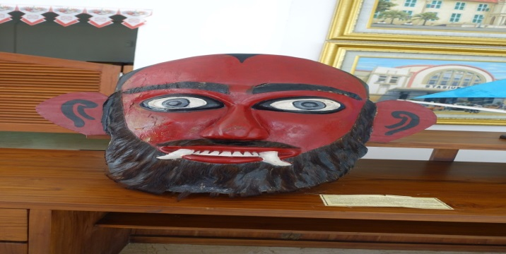
红色代表着热烈、激情、勇气，表现英勇的人物性格。红色的脸象征着邪恶， 男人被描绘成坏人¹²。
图13女沃德沃德
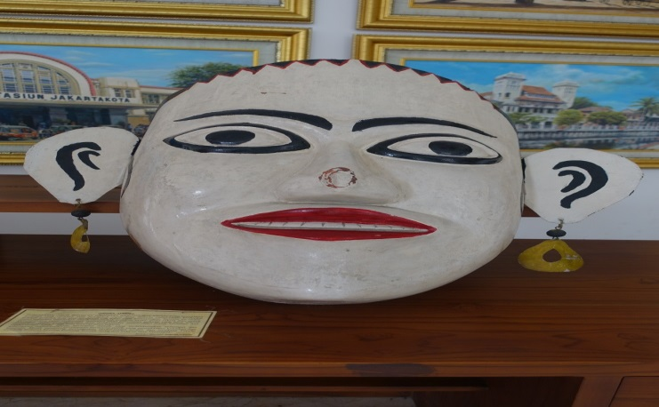
白色代表着善良和圣洁。白色的脸象征着是善良的力量。女人表示好人¹²。

图 14 沃德沃德图案的陶瓷器
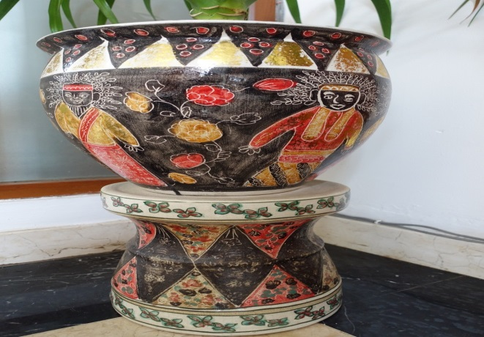
图14沃德沃德图案的陶瓷器展示了中国和巴塔维文化的交流。 我们所知的陶瓷来自中国。 公元前16世纪左右，中国出现了陶瓷¹³。

道房的华人习俗

在荷兰的殖民政策下这些中国移民到印尼，分布于印尼不同的地区如雅加达、泗水、棉兰、北干巴鲁、三宝珑、坤甸（加里曼丹（旧为婆罗洲）西部的首府等。西加是唯一一个有相对大量中国农民的地区。除了坤甸，也有不少中国人移民到道房（吉打邦）。道方是西加里曼丹省的一个部门。这个地区的大多数种族有达雅克、马来人和华人。此外，还有少数来自爪哇和马杜拉的移民。道方的华人大部是潮州人，只有少数是客家人。因此客家人也会说潮州话。据说，1921年荷兰殖民道房时期，有一批来自中国南方的人过来道房开地耕田。因此沿海地区有中国农民的地区。当时，中国人一句印尼语也不会，只靠授予与当地人交流。因二战，清朝灭亡，许多在道房工作的中国人无法回国，只好留在道房定居。作者爷爷是其中一个住在道房沿海地区的农民。
道防的经济靠木材、棕油、燕窝以及开奠做生意。经济还是掌握在潮州人的手里。他们都靠关系做生意。中国文化是进行商业活动的基础。 文化对经济的影响不仅可以从儒学的教义中看出，而且靠关系是中国高端人脉商务社交网。 靠关系来自中国人的习惯，他们灌输信任感，共同完成任务的义务，以及在经商时分享经验。 因为它源自传统上的习惯，所以关系靠关系，好办事 有关系好办事，古话不会错，靠关系能够帮你建立强大的人脉网络。关系是基于个人的好名声和个人感情或相互尊重和同情¹⁴。

图 15 吉打邦
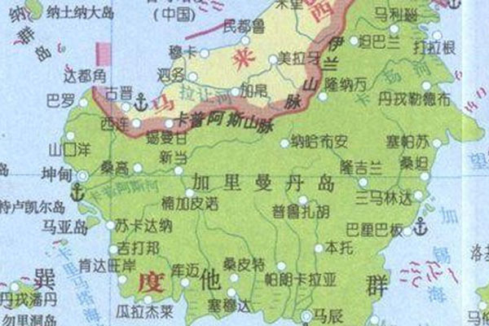

感天大帝宫庙
这座寺庙位于吉打榜市的主要公路边上。 这座孔庙也是马来文化和中国文化的文化融化的举例。感天大地公庙是道房最古老的寺庙。
图 16感天大帝宫庙
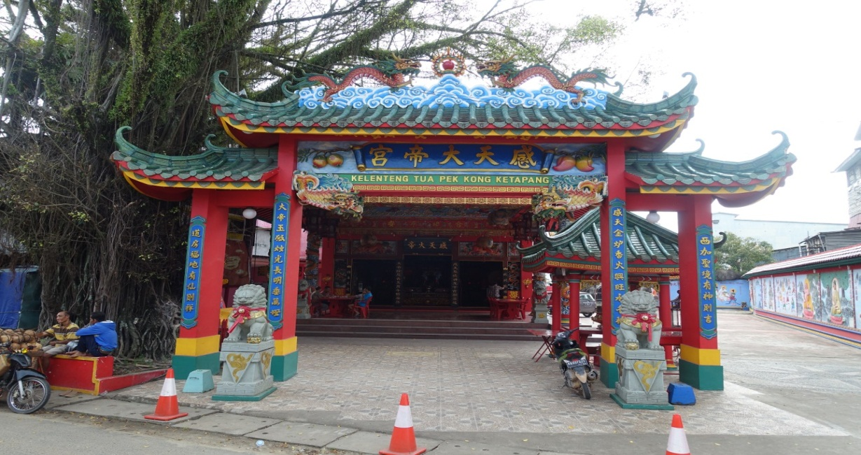
据说感天大帝宫庙前面的树木已经有一百多年的历史了。每天庙前面都有卖椰子的商人闲聊。对他们来说孔庙不是一座禁止的地方。

图17 建庙时间
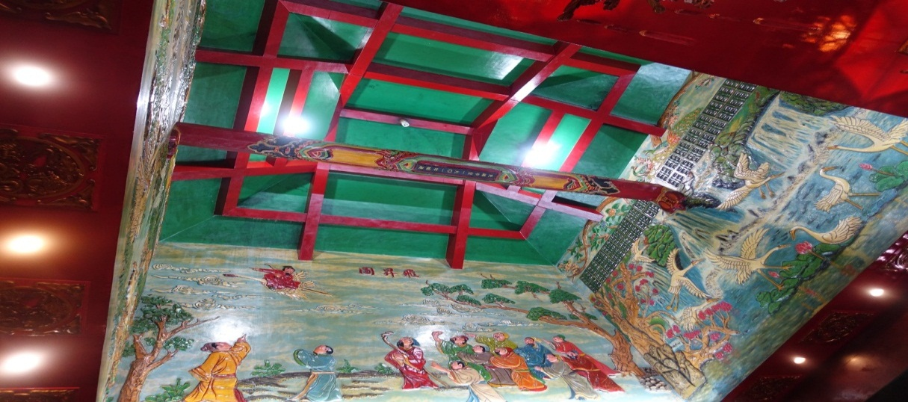
从孔庙建筑横木上可见开始建庙的时间。建于光绪辛丑年冬月吉日或1901年
图18寺庙重建时间
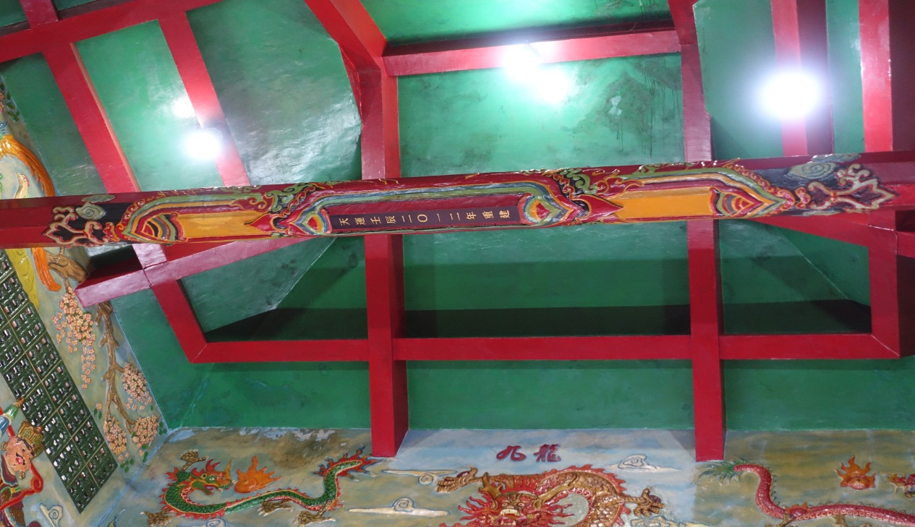
从孔庙建筑横木上可见重建庙的时间于天运天运壬辰2012年。
图 19金钟
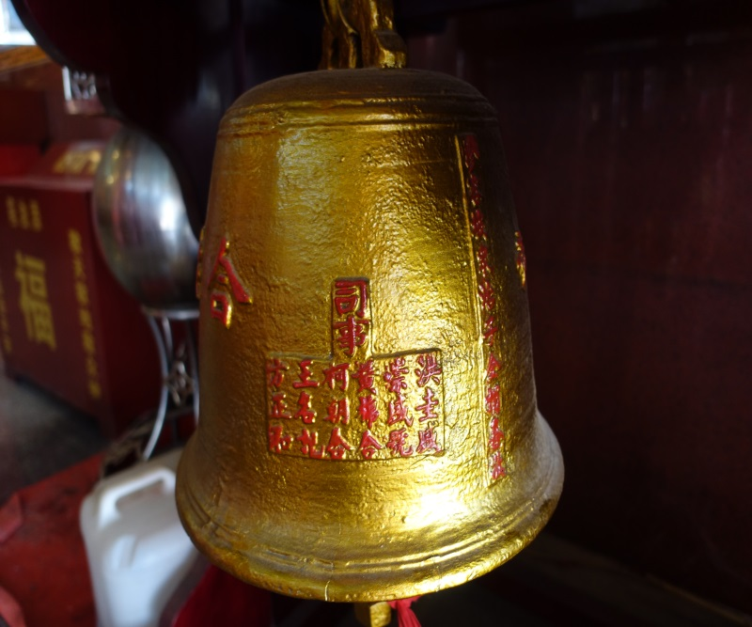
孔庙的六个创始人的名字可以从在金钟上的雕刻名字看到，并被固定在寺庙上作为其标记。 这六个人是方正和、王名记、柯朝和、黄棉和、崇盛号、洪瓦圭。金钟上的字体从1901年不退色，保留得很好。这意味着中国时代的技术已经很高了。
图19 建庙时间
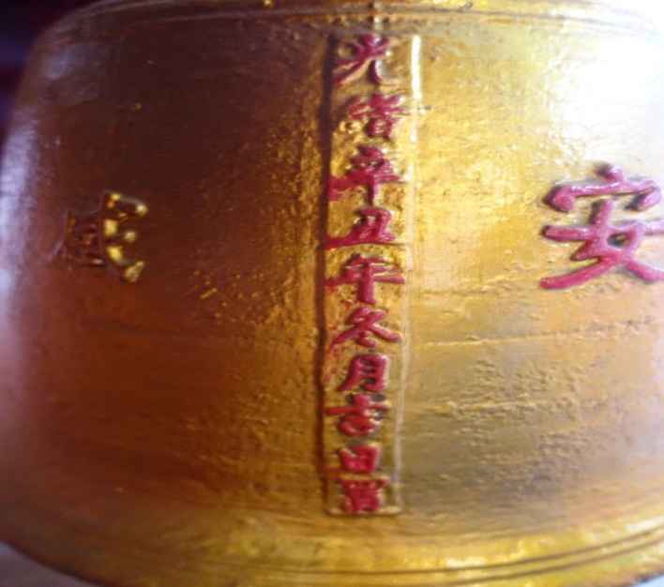
金钟还提到了寺庙及其创始人的成立时间。建于光绪辛丑年冬月吉日或1901年11月左右。
图20 金钟前面

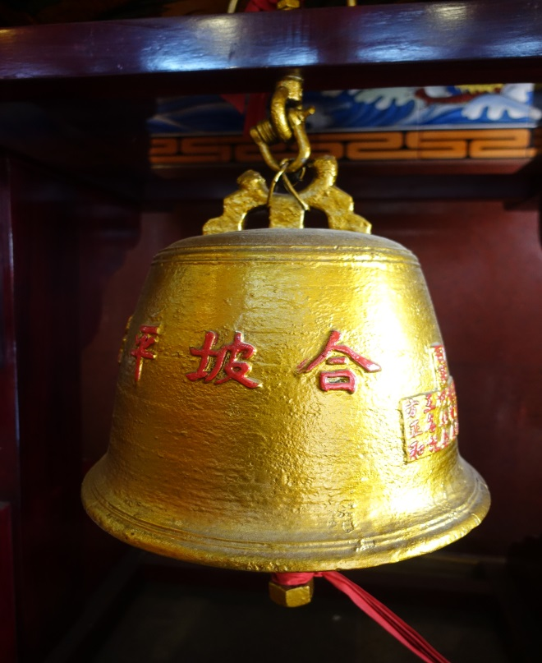
金钟刻上“合坡平安”

图 21中国鼓
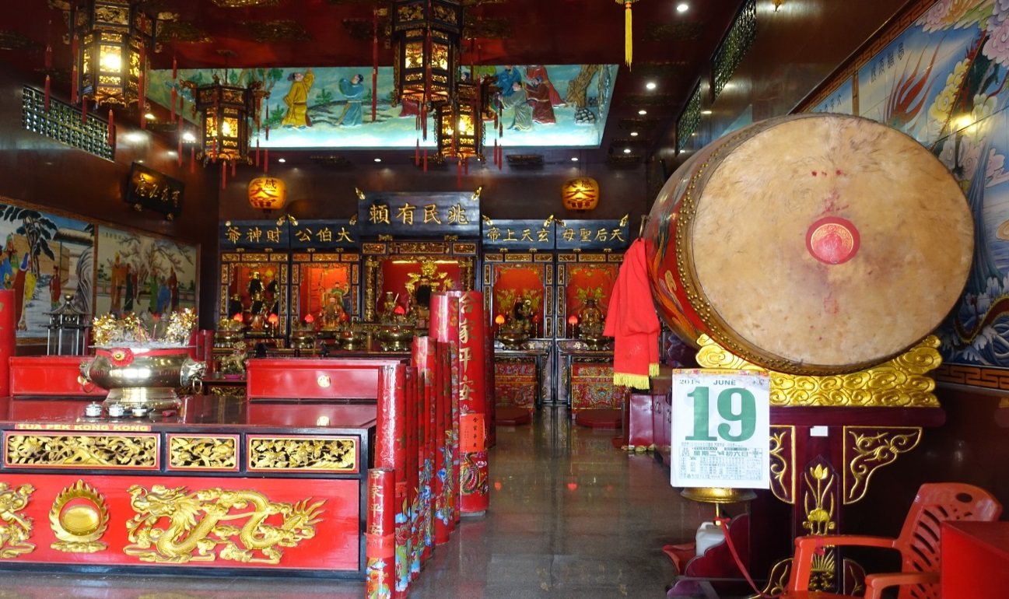
中国鼓挂着金钟，意味着当年去道房的中国人把中国乐器带去海外。
图 22感天大帝宫庙
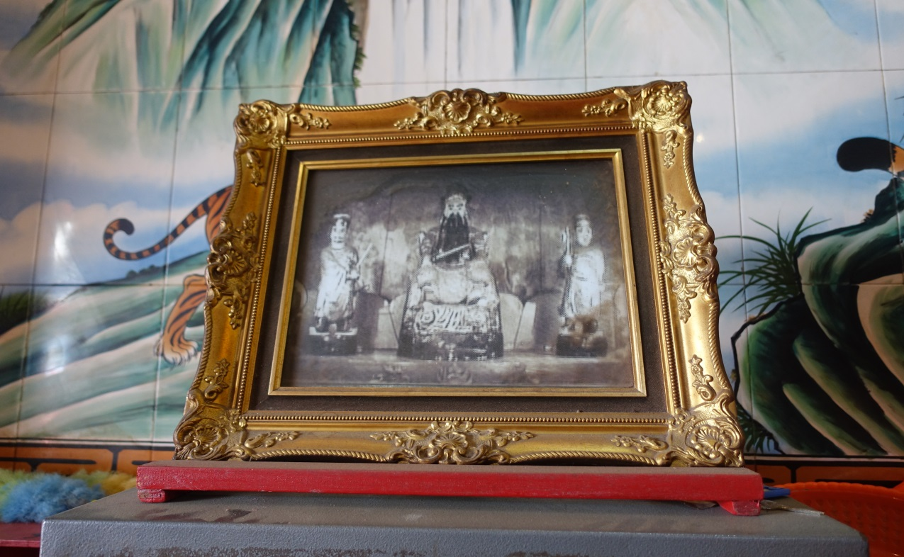
这张照片是1901年孔庙的六个创始人带过来的。到目前为止保留得很好。
图 23 孔庙所拜的神仙
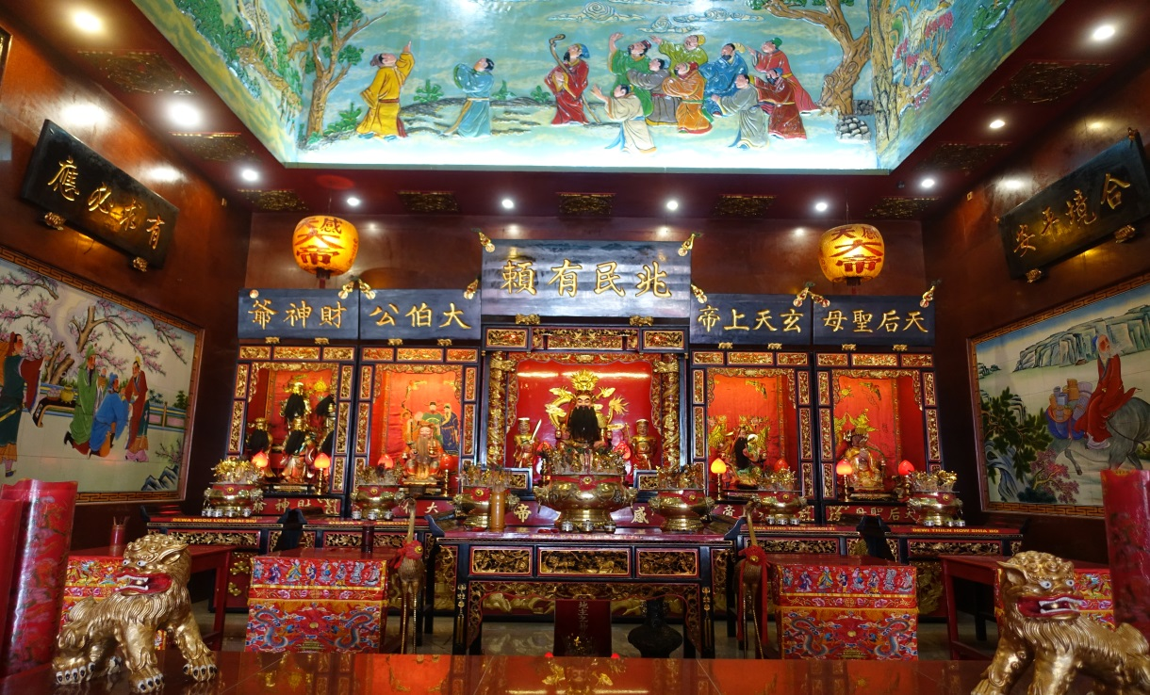
道房华人在孔庙里面所拜的主要神仙有财神爷、大伯公、感天大帝宫、玄天上帝、天后圣母。每个神仙都写上潮州话Ngou Lou Chai Siu 、Tua Pekong、Kam Tien Talo、Tien How Shia Bo、Hiang Tien Shiagi Ti. 此外两只麒麟是教徒在感天大帝宫诞供奉的。
图 25 祭坛
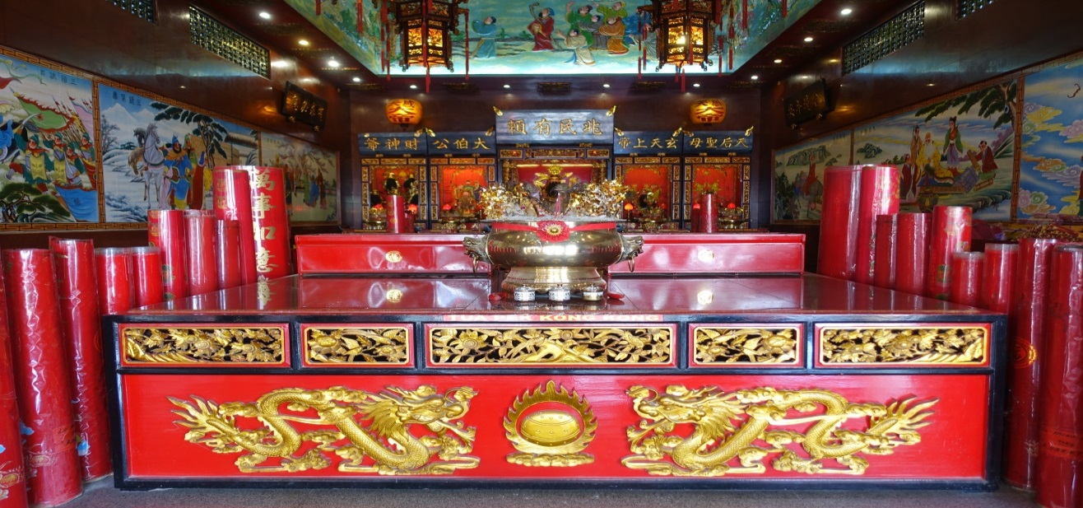
祭坛左右的蜡烛是教徒供奉给感天大帝宫的。蜡烛大小没有统一规定。蜡烛都贴上供奉蜡烛的人或单位的名字。
图 26 孔庙墙壁
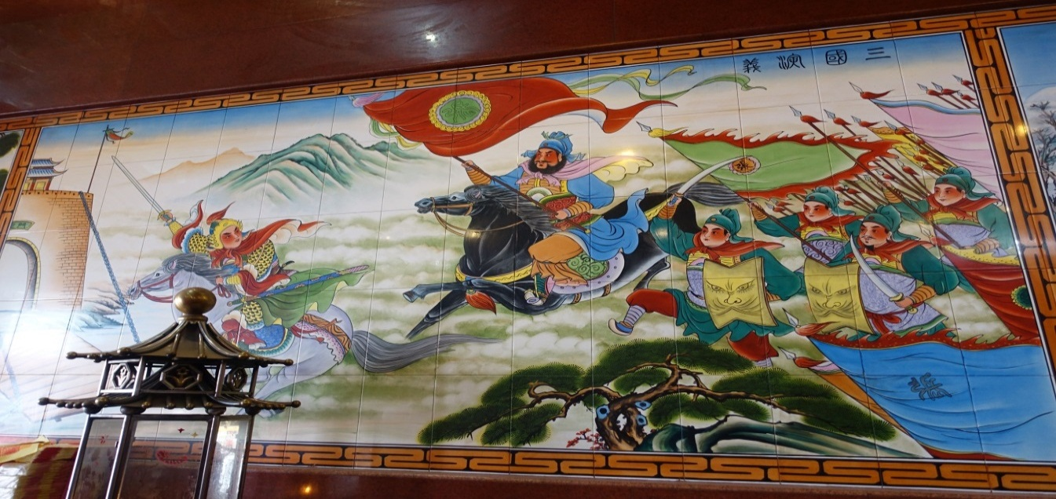

寺庙里面的墙壁都贴满中国历史上的人物，如三国演义。墙壁上的陶瓷都来自中国，字体都是小篆。寺庙里面都很干净。道方房华人相信寺庙里面的神仙保护他们全家、相信生意顺利都是因为神仙的保护。他们相信做人得为社会贡献，离不开社会。生活在一起相互关爱相互帮助，不闹矛盾，向孔子学习。
图 27感天大帝宫
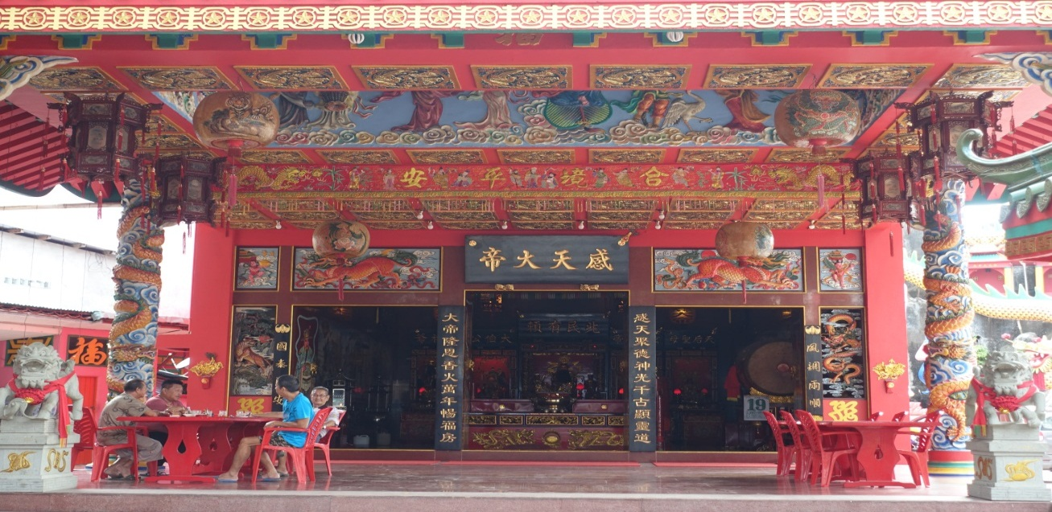
寺庙为其人民提供座位，并且对任何想在寺庙前面祈祷或拍照的人开放。 每天早上寺庙前面坐着一些老年人喝咖啡、吃点心、闲聊。

图28 欢迎其他宗教徒
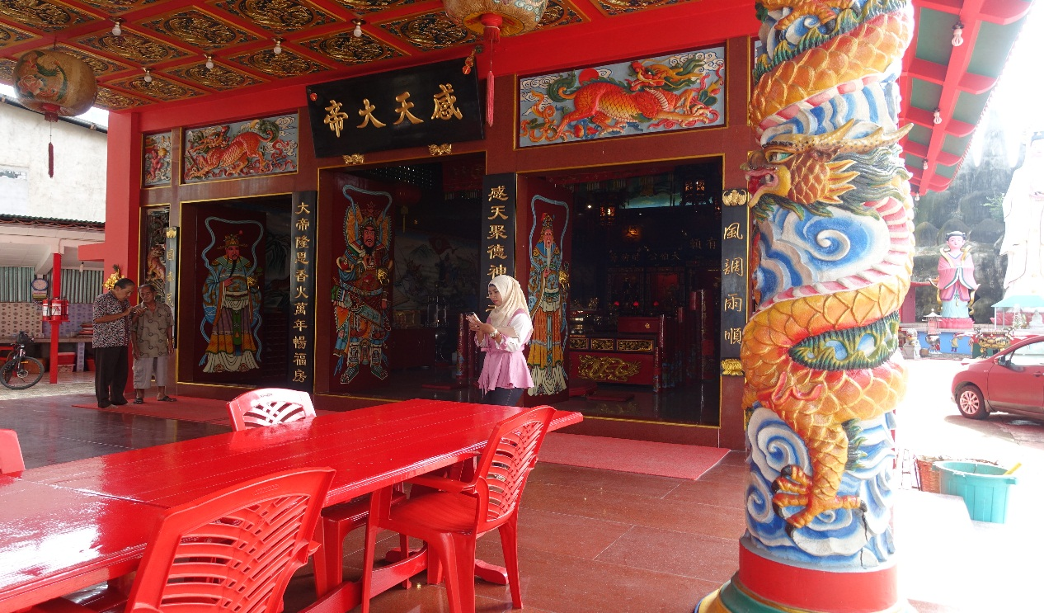

因为寺庙装饰得很漂亮，吸引其他宗教徒进去寺庙拍照。这意味着寺庙欢迎大家来参观及拍照。道房穆斯林也很开放，愿意接触中国文化。宗教宗族冲突问题在道房从来没有发生过。大家都和睦相处。
图 29感天大帝宫园子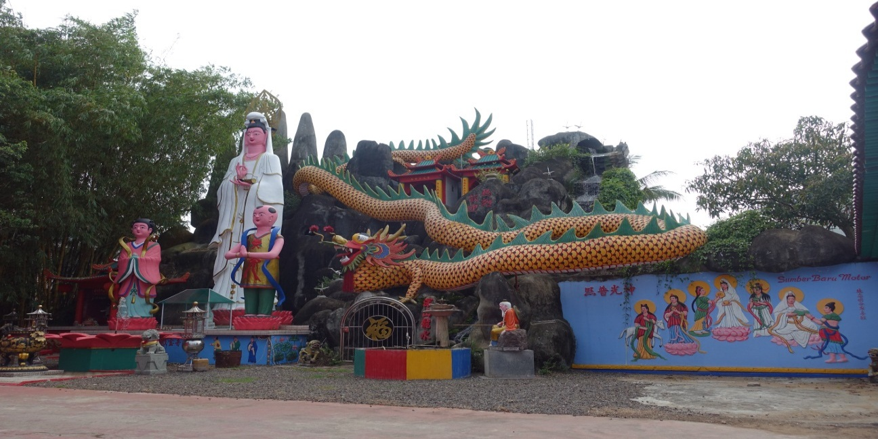
寺院后院墙上的所有雕像也是人们感谢神仙而供奉的。 每个图案都写着供奉人的店名。哪家店的老板生意作得越大，他供奉的东西越多。孔子儒家思想在当代社会的的突出价值 天人和谐意思是“天人合一”的人与自然相互协调观念¹⁵。
图 30语言融合
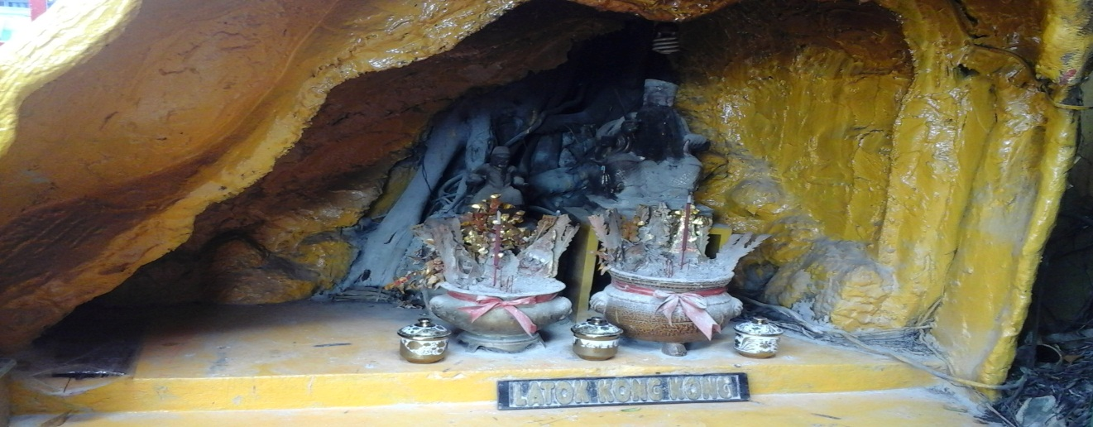
拉托克一词源自拿督一词，因为当年的中国人误听了拿督一词，以致他的写作变成了拉托克。 拿督一词是指老人/高级人士的荣誉称号¹⁶。公公指感天大帝宫的名字。 因此，当地居民认为这个神是长老，因为这个神庙的名字也使用了感天大帝宫的名字。

总结
中国人通过和平的渠道移民到印尼，如贸易及在荷兰统治时期当工人，因为他们的文化更容易被接受以及跟当地居民文化融合。中国人拥有孔子思想摆正人与他人的关系（仁爱精神）。强调社会的需要和人格的形成，因此中国人把文化传给印尼当地人。印尼雅加巴塔维族（Betawi）的著名传统乐器“甘邦格锣盟”（Gambang Kromong），“挝恩得‒挝恩得”（Ondel-Ondel）艺术表演都受到中国文化的影响。二胡、鼓、扬琴都传播给巴塔维族。儒家“自强不息 、天人和谐”的人与自然相互协调观念影响了印尼西加里曼丹道房市华人的生活。文化融合可见在道房华人于当地人之间的关系。信仰伊斯兰教的人也可以随时去寺庙拍照、参观。语言融化可见在神仙的称呼有马来语。

参考文献

- Chang Yau HOON. Assimilation, Multiculturalism, Hybridity: The Dilemmas of Ethnic Chinese in Post-Suharto Indonesia. Asian Ethnicity,7(2), 149-166.
- Parsudi Suparlan. 2003. Bhinneka Tunggal Ika: Keanekaragaman Sukubangsa atau Kebudayaan? Antropologi Indonesia. 72: 24-37.
- Sarah Turner (2003) Setting the Scene Speaking Out: Chinese Indonesians After Suharto, Asian Ethnicity, 4:3, 337-352, DOI: 10.1080/1343900032000117187.
- Dwi S. & Jefta A.R. Pengelolaan Keuangan Keluarga Pedagang Etnis Cina .2007. Jurnal Riset Ekonomi dan Bisnis Vol. (2): 70-81.
- 孔子教育思想体系的基本特点. Retrieved June 27, 2018 from
https://wenku.baidu.com/view/91b596fe02020740bf1e9b92.html
- Lance Castles. 1967. The Ethnic Profile of Djakarta Indonesia. Indonesia, No. 3 pp. 153-204.
- Benteng Terakhir Dinasti Manchu di Tei Cisadene. Retrieved June 27, 2018 from https://www.cnnindonesia.com/gaya-hidup/20170127202019-277-189575/benteng-terakhir-dinasti-manchu-di-tepi-cisadane
- Yi Ying, Tirta N.M, Johannes A.A.R. 2016. A Glimpse of Chinese Culture in Betawi Bridal Dress. Advanced Science Letter 22, 1718-1722.
- Rachmat Syamsudin; Dahlan S Kar; Singgih Wibisono; Rachmat Ruchiat; 1996. Jakarta (Daerah Khusus Ibukota). Petunjuk Praktis Latihan Dasar Bermain Musik Gambang Kromong. Jakarta : Dinas Kebudayaan DKI Jakarta, Pemerintah Daerah Khusus Ibukota Hal 5-6
- Donald E. Willmott. 2009. The National Status of the Chinese in Indonesia 1900-1958. Singapore: Equinox Publishing
- Jessi Carina. Serita di Balik Ondel-Ondel yang Seram dan Matan di Hati. Retrieved June 27, 2018 from https://megapolitan.kompas.com/read/2018/06/25/07051041/cerita-di-balik-wajah-ondel-ondel-yang-seram-dan-mata-di-hati
- Kenapa Ondel-Ondel Berwarna Merah dan Putih. Retrieved June 27, 2018 from http://www.komunitashistoria.com/article/2015/01/26/kenapa-wajah-ondel-ondel-berwarna-merah-dan-putih/
- 中国陶瓷发展史
https://wenku.baidu.com/view/6646e5ddc0c708a1284ac850ad02de80d4d8067a.html
- Chen, M.J., 2001.Inside Chinese Business, Harvard Business School Press, Boston Massachusetts.
- 论孔子儒家思想在当代社会的现实意义
http://www.lwlm.com/zhongguozhexue/200909/312996.htm
- https://kbbi.web.id/datuk

